OBS.: NÃO SERÁ ACEITO MEMORIAL DE CARACTERIZAÇÃO DO EMPREENDIMENTO COM INFORMAÇÕES NÃO
PREENCHIDAS (especificar caso não exista ou não se aplique ao empreendimento).
1. IDENTIFICAÇÃO DA ATIVIDADE
49.30-2-02
Transporte rodoviário de carga, exceto produtos perigosos e mudanças, intermunicipal, interestadual e internacional
49.30-2-02 / 52.12-5-00
Transporte rodoviário de carga, exceto produtos perigosos; carga e descarga e armazenagem de contêineres vazios; manutenção básica de veículos da frota (oficina própria).

CNAE Principal
Atividade na Junta Comercial
Código CNAE da atividade a ser licenciada
Atividade a ser desenvolvida no local

2. FINALIDADE
Edifício existente | Ampliação Novos
 | equipamentos
Reforma ou | Novo estabelecimento/empreendimento
modificação

3. ÁREA DA ATIVIDADE
Área do Terreno (m²) Área Construída (m²) Área de atividade ao ar Novos equipamentos (m²)
livre (m²)
 | 2.467,50 |  | 867,00 |  | 1.600,50
4. CARACTERIZAÇÃO DO LOCAL
Zona rural
Lote urbano não edificado
Lote urbano com edificação
5. INTERVENÇÃO EM VEGETAÇÃO
Sem intervenção
Corte ou supressão de vegetação
Intervenção em Área de Preservação Permanente
Número da autorização ou do processo

6. CROQUI DE LOCALIZAÇÃO (INSERIR A IMAGEM)


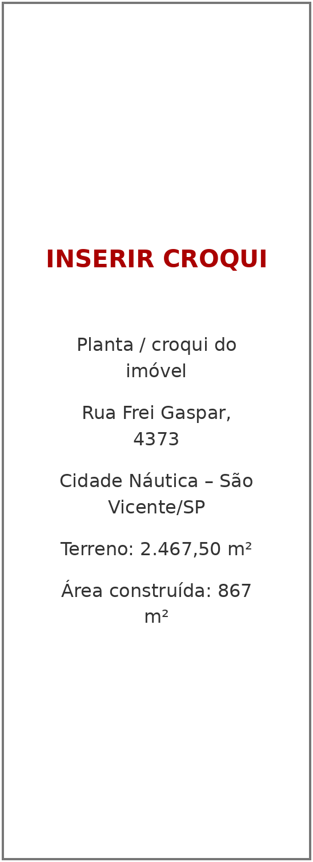

Especificar todos os usos das construções ou áreas existentes (residencial, comercial, industrial, institucional, rural, etc.), até uma distância de 100 m do empreendimento. Indicar também todos os cursos d’água constantes ou adjacentes à área.

7. FLUXOGRAMA DA ATIVIDADE (INSERIR A IMAGEM)
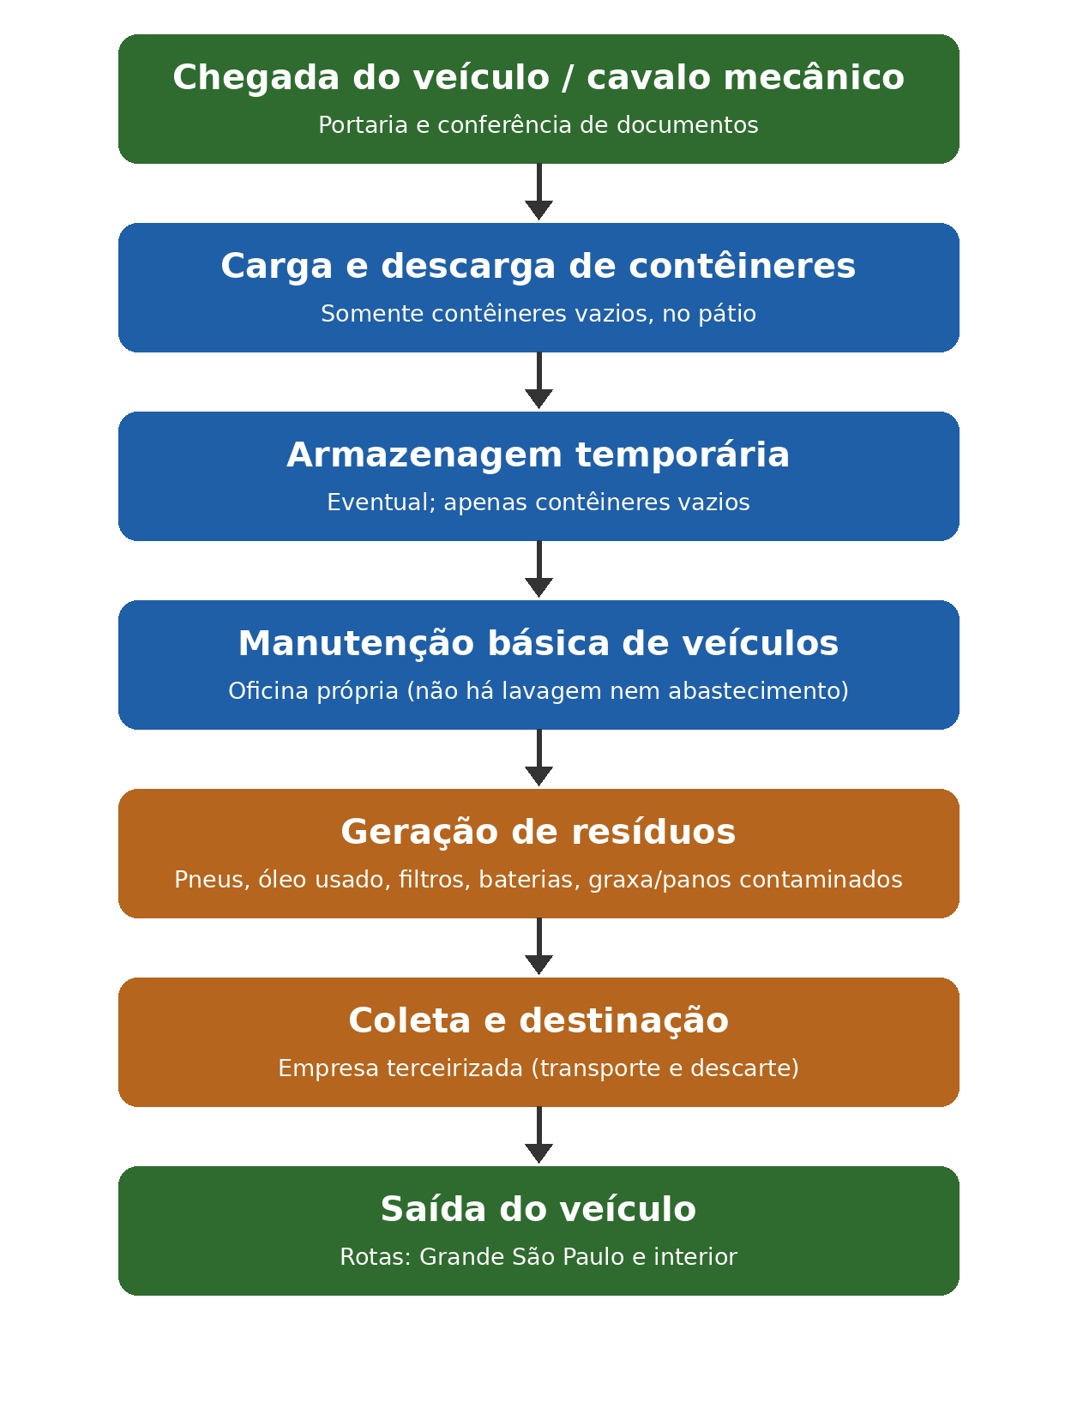
- O fluxograma pode ser elaborado na forma de diagrama de blocos para os processos mais simples, e de forma detalhada (fluxograma de engenharia) para os processos e operações mais complexos
- A sequência de operações deve vir acompanhada de todos os dados ligados ao fluxo de produção, como:
temperatura, pressão, concentração de reativos, capacidade, tempo de operação, quantidade de água utilizada no processo, etc.

8. CARACTERÍSTICAS DA ATIVIDADE
  - Descrição do processo produtivo/atividade/serviço
Empresa de transporte rodoviário de cargas em contêineres (partes e peças, produtos alimentícios, etc.), exceto produtos perigosos, com rotas na Grande São Paulo e interior. No local são realizadas: carga e descarga de contêineres vazios, com armazenagem apenas de contêineres vazios (transbordo eventual), e manutenção básica de veículos em oficina própria. Setores: Manutenção e Carga/Descarga. Não há lavagem de veículos nem abastecimento no local. Frota: 40 cavalos mecânicos e 67 semirreboques. Turnos: 6h às 15h, 15h às 00h, 7h às 17h, 8h às 18h e 12h às 22h. O transporte e a destinação dos resíduos gerados são realizados por empresa terceirizada.

  - Número de funcionários
Administrativo Produtivo
0
13
  - Regime de funcionamento
Horário de funcionamento Dias da semana Meses de funcionamento/ano
06:00 às 00:00
A CONFIRMAR
12 meses
  - Equipamentos e máquinas utilizados na atividade
Descrição do equipamento |  |  | Quantidade |  |  | Potência* |  |  | Capacidade
 | Cavalo mecânico |  |  | 40 |  |  | A informar |  |  | A informar
 | Semirreboque porta-contêiner |  |  | 67 |  |  | — |  |  | A informar
* watt (W), kilowatt (kW),cavalo-vapor (CV), etc

9. INSUMOS E PRODUTOS
9.1.. Produtos fabricados/comercializados
Produto |  |  |  |  |  | Quantidade/ano
 | Não ha fabricação ou comercialização, conforme descrito em CNAE
9.2. Matérias-primas utilizadas na atividade
Matéria-prima (denominação) |  |  |  | Quantidade/mês
 | Não se aplica – atividade de prestação de serviços de transporte |  |  |  | —

9.3. Fonte de abastecimento de água para atividade e consumo
Rede Pública Poço Poço Freático Curso d'água Outro Profundo

Especificar (caso marque a opção Curso d’água” ou “Outro”) Consumo de água mensal (m³)
A informar
9.4. Combustíveis utilizados na atividade
Tipo Nome do combustível Equipamento utilizado Quantidade
consumida (m³/mês)
Líquido | Álcool
Líquido | Óleo disel |  |  |  |  | Não há abastecimento no local |  |  | —
Líquido | Óleo
Sólido | Lenha
Sólido | Carvão
Gasoso | Gás natural
Gasoso | GLP
Outros
10. FONTES DE POLUIÇÃO
10.1. Efluentes líquidos
Esgoto
doméstico
Industrial
Lavagem (peças, piso, equipamentos,
etc)
Outro
Especificar (caso marque a opção “Outro”)
10.1.1. Sistema de tratamento de efluentes no local
Não há
Filtro anaeróbio
Caixa de areia
Caixa Separadora de Água e Óleo
Fossa séptica
Outro
Especificar (caso marque a opção “Outro”)
10.1.2. Destino final do efluente líquido
Sumidouro Rede Pública de esgoto
Curso d'água
Outro
Especificar (caso marque a opção Curso d’água” ou “Outro”)

  - Fontes de poluição do ar
Não significativo Caldeira Forno
Pintura por Lixadeira Outro aspersão

  - Equipamentos de Controle de Poluição do ar
Não há Ciclone Filtro de manga Lavador de gases
Cortina d'água Precipitador Filtro de carvão Outro
Eletroestático ativado

  - Chaminés
Não há Há chaminé(s)
Quantidade de chaminés |  |  | Altura chaminé (metro/solo) |  |  |  |  |  |  |  |  | Diâmetro interno (m)
10.5.. Resíduo Sólidos
Tipo |  |  |  |  |  | Volume (m³/mês) |  |  | Forma de armazenamento |  |  |  |  |  | Destino final
 | Pneus |  |  |  |  |  | A quantificar |  |  | A informar |  |  |  |  |  | A informar
 | Óleo lubrificante usado |  |  |  |  |  | A quantificar |  |  | Pátio 1 |  |  |  |  |  | Empresa terceirizada
 | Filtros lubrificantes |  |  |  |  |  | A quantificar |  |  | Pátio 1 |  |  |  |  |  | Empresa terceirizada
 | Baterias (180 e 220 A) |  |  |  |  |  | A quantificar |  |  | A informar |  |  |  |  |  | Empresa terceirizada
 | Materiais de pintura (latas de tinta, estopas) |  |  |  |  |  | A quantificar |  |  | A informar |  |  |  |  |  | Lixo comum (a confirmar)
 | Graxa e panos contaminados |  |  |  |  |  | A quantificar |  |  | Pátio 1 |  |  |  |  |  | Empresa terceirizada

10.6. Poluição sonora
Equipamento |  |  | Quantidade |  |  | Potência* |  |  | Horário de funcionamento
 | Cavalo mecânico |  |  | 40 |  |  | A informar |  |  | 06:00 às 00:00
* watt (W), kilowatt (kW), etc.

11. INFORMAÇÕES DO RESPONSÁVEL PELO PREENCHIMENTO DESTE MEMORIAL
 | Nome
 | JOSE MAURICIO DE MELO JUNIOR
 | Telefone |  | E-mail
 | 13974106538 |  | FASTPREV@HOTMAIL.COM

Declaro que todas as informações prestadas neste Memorial de Caracterização do Empreendimento são verdadeiras, sob pena de responsabilidade civil e criminal, na forma da Lei. Declaro, ainda, que tenho ciência de que devo entregar no prazo estipulado possíveis documentações complementares que a Secretaria de Meio Ambiente e Bem-Estar Animal vier a solicitar, sob pena de arquivamento do pedido de licença ambiental.
São Vicente, 10 de Novembro de 2026


ASSINATURA DO RESPONSÁVEL PELO PREENCHIMENTO DO MEMORIAL
OBSERVAÇÕES: a) Para o correto preenchimento do Memorial de Caracterização do Empreendimento, observar as instruções e orientações da Secretaria de Meio Ambiente e Bem-Estar Animal de São Vicente. b) Caso as informações a serem inseridas neste cadastro extrapolem o espaço padrão, o requerente deverá colocar estes dados em uma folha em separado especificando o campo e assunto, devendo assinar o documento e anexar a este Memorial. c) Todas as folhas devem sem rubricadas pelo Requerente. d) Não será aceito Memorial de Caracterização do Empreendimento com informações não preenchidas.

